MODULO DI ISCRIZIONE
NORDIC WALKING Via Francigena e Antica Luni by Vita All’Aria Aperta
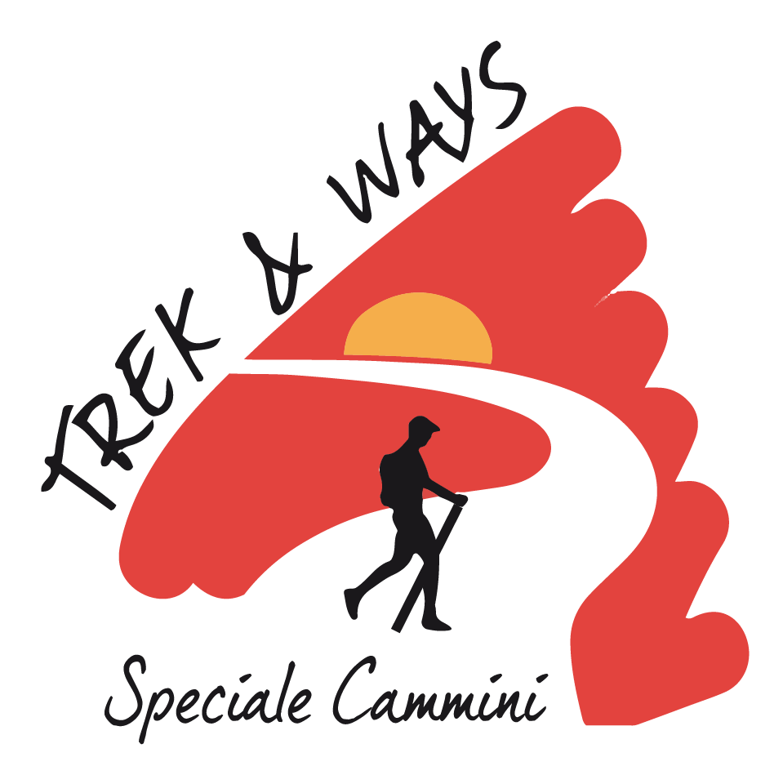
SABATO 1 FEBBRAIO 2020
TREK & WAYS - Speciale cammini 2020
Quota di iscrizione pari a 10,00
Da rimandare compilato e firmato a marketing@carrarafiere.it

NOME__________________________________ COGNOME___________________________________
DATA DI NASCITA ___________________________ RESIDENTE IN_____________________________
PROVINCIA ______ INDIRIZZO E-MAIL:___________________________________________________
N. TELEFONO
Partenza della camminata ORE 9:00 da CarraraFiere ingresso, 5 Via Maestri dei Marmo, Marina di Carrara.
Le biglietterie, ingresso n. 5, Via Maestri del Marmo, saranno aperte dalle ore 7:00 per perfezionamento iscrizione con saldo del pagamento.

Percorso con durata totale prevista 3 ore circa
Iscrivendosi a Nordic Walking _ Via Francigena e Antica Luni si accetta il regolamento della camminata: l’iscrizione si ritiene valida con l’invio del presente modulo a seguito di pagamento del biglietto di ingresso a Vita all’Aria Aperta al link https://www.vivaticket.it/ita/event/vita-all-aria-aperta-2020-open-1-giorno/143563 ad un costo di 7 euro (la differenza di euro 3 verrà versata direttamente alla biglietteria di ingresso).
La quota di iscrizione comprende: ingresso in fiera, piccolo ristoro e pacco di benvenuto.

Data_______________________________________

Firma
_____________________________

